Checklist Thuismeten voor DA / POH

Fase 1: Praktijk voorbereiden | Fase 2: Patiënt includeren en opstarten
Gebruik deze checklist naast de Praktijkwijzer Thuismeten (praktijkslang). Vink alleen af wat binnen jouw rol valt en leg praktijkafspraken apart vast.

FASE 1 Praktijk voorbereiden en werkafspraken maken

1.1 Oriëntatie en uitgangspunten
☐Besproken waarom de praktijk thuismeten inzet en wat dit moet opleveren.
☐ Afgesproken voor welke zorgprogramma’s en typen patiënten thuismeten passend is.
☐ Afgesproken of thuismeten standaard, sturend of vrijblijvend wordt aangeboden.
☐ Trekkers en deelnemers voor de starttraining zijn aangewezen.

1.2 Werkafspraken
☐ Taakverdeling DA, POH en huisarts vastgelegd: selecteren, oproepen, opstarten, opvolgen en achtervang.
☐ Werkafspraak gemaakt voor het aanvragen en versturen van labonderzoek.
☐ Afgesproken hoe oproepen, jaarcontrole en digitaal no-showbeleid worden uitgevoerd.
☐ Vast agendablok gepland voor digitale afhandeling en eerste opvolging.
☐ Afgesproken wie patiënten informeert en welke vaste informatie en templates worden gebruikt.
☐ Tip: Bloedprikken op de praktijk? Gebruik dit moment om de patiënt over thuismeten te informeren.

1.3 Techniek en hulpmiddelen
☐ HIS-protocollen gecontroleerd en labcodes toegevoegd: DM 2453 DMOV TZ; CVRM 2058 HVPE KZ.
☐ Registratieafspraak vastgelegd: juiste labcode en ‘restyle’ in vrij tekstveld én episode.
☐ VIPLive-templates klaargezet: startbericht, ontvangst eerste metingen en reminder.
☐ Patiëntinformatie klaargezet: oproepbrief, Spreekuur.nl, bloeddrukmeten en digitale ondersteuning.
☐ Bloeddrukmeters en meetinstructies zijn beschikbaar.

FASE 2 Patiënt includeren en opstarten

2.1 Selecteren en oproepen
☐ Patiënt geselecteerd volgens de praktijkafspraken en in-/exclusiecriteria.
☐ Thuismeten geagendeerd via de oproepagenda of reguliere jaarcontrole.
☐ Oproepbrief en patiëntinformatie verstuurd.
☐ Patiënt gevraagd een eigen geschikte bloeddrukmeter mee te nemen (of meter verstrekken)

2.2 Samen beslissen over deelname
☐ Met patiënt besproken: 4x per jaar meten, 1x per jaar vragenlijst en beoordeling volgens afspraak.
☐ Uitgelegd dat er geen continue bewaking is en patiënt bij klachten/afwijkingen zelf contact opneemt.
☐ Gecheckt: smartphone/tablet, uniek e-mailadres, DigiD.
☐ Bepaald welke hulp nodig is: naaste, Biblioplus, individuele uitleg of groepsinstructie.
☐ Geschikte bloeddrukmeter gecontroleerd of meter van de praktijk meegegeven.
☐ Uitleg en instructiekaart bloeddrukmeten gegeven.
☐ Afspraken gemaakt over bloedprikken, labformulier en eventueel praktijkbezoek.
☐ Patiënt kiest samen met de zorgverlener voor deelname.

2.3 Technische opstart per patiënt
☐ Spreekuur.nl-app geïnstalleerd en patiënt kan inloggen met DigiD.
☐ Patiënt via VIPLive > Acties uitgenodigd voor Spreekuur.nl; juist e-mailadres gecontroleerd.
☐ Patiënt weet dat de uitnodiging pas na installeren en inloggen in de app wordt geaccepteerd.
☐ Patiënt uitgenodigd voor thuismetingen en deze zelfmetingen gekozen: gewicht, hartfrequentie en bloeddruk (per meting instellen).
☐ Instelling gecontroleerd: elk kwartaal, startdatum afgesproken, 100 herhalingen, frequentie geen
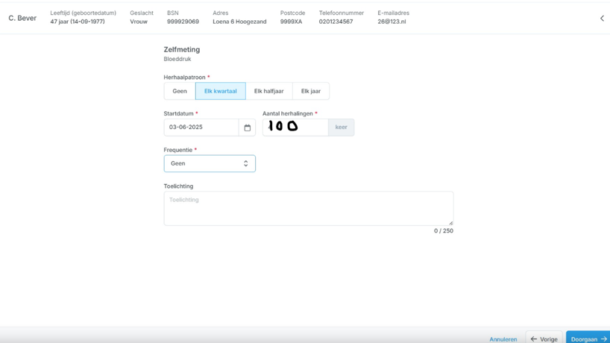
☐ Consult-voorbereidende vragenlijst CVV-jaarlijks digitaal klaargezet/verstuurd.
☐ Deelname in HIS geregistreerd: labcode en ‘restyle’ in vrij tekstveld én episode.
☐ Startbericht via template verstuurd, inclusief eerste meetmoment en contactinformatie.
☐ Sart eerste metingen gepland voor de volgende dag of uiterlijk binnen één week.

2.4 Eerste opvolging na start
☐ Binnen één week gecontroleerd of de eerste metingen zijn ontvangen.
☐ Metingen ontvangen: patiënt via template bevestigd dat alles goed is binnengekomen.
☐ Geen metingen: acceptatie Spreekuur.nl en instellingen/datum gecontroleerd.
☐ Zo nodig reminder(bericht) gestuurd en patiënt nagebeld.
☐ Bij technische problemen warm verwezen naar Biblioplus of support Spreekuur.nl.
☐ Na de opstartcontrole stroomt patiënt door naar de jaarlijkse thuismeten-cyclus.
Praktijkafspraak / aandachtspunt:

